**F5883** *Scheda creata il 8 gennaio 2025; Ultimo aggiornamento: 16 ottobre 2025*

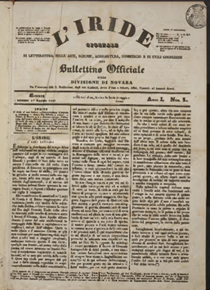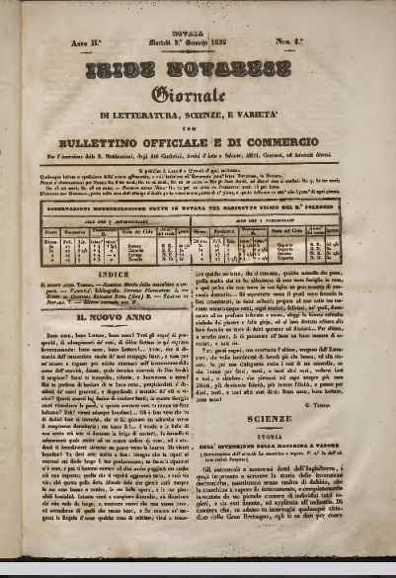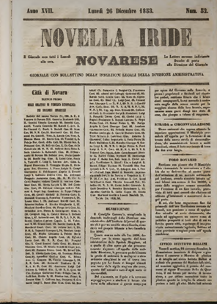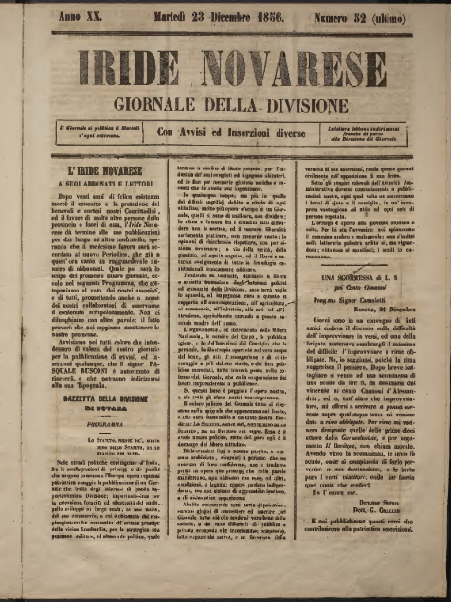

**Descrizione storico-bibliografica**

L'\***iride** : giornale di letteratura, belle arti, scienze, agricoltura, commercio e di utili cognizioni con bullettino officiale della Divisione di Novara. – Anno 1, n. 1 (1 maggio 1837)-anno 1, n. 35 (23 dicembre 1837) . - Novara : [s.n., 1837]. – 1 volume ; 36x24 cm. ((Settimanale. - il sottotitolo varia. - TO00186394

\***Iride novarese** : giornale officiale della divisione di letteratura, belle arti, scienze, agricoltura, commercio e di utili cognizioni. – Anno 2, n. 1 (2 gennajo 1838)-anno 11, n. 52 (27 dicembre 1847). - Novara : Tip. Rusconi, 1838-1847. – 10 volumi. ((Settimanale. - Il sottotitolo varia. – Direttore: Luigi Camoletti. - TO00199078

Autore: Camoletti, Luigi

\***Novella iride novarese** : giornale officiale della Divisione, politico, economico, letterario. - Anno 12, n. 1 (3 gennaio 1848)-anno 17. n. 52 (26 dicembre 1853). - Novara : tip. Rusconi, 1848-1853. – 6 volumi ; 44 cm. ((Settimanale. - Il sottotitolo varia. - TO00190086

\***Iride novarese** : giornale con bullettino delle inserzioni legali della divisione amministrativa. - Anno 18, n. 1 (2 gennaio 1854)-anno 20, n. 52 (23 dicembre 1856). - Novara : Tip. Merati, 1854-1856. – 3 volumi ; 44 cm. ((Settimanale. - Il sottotitolo varia. - UPO0006970

Autore: Novara <Divisione>

**Copia digitale** [1837-1856](https://www.giornalidelpiemonte.it/edizionitesta.php?testata=L%27Iride)

Il \***biricchino novarese** : giornale umoristico con caricature. – Anno 1, n. 1 (7 novembre 1857)-anno 3 (19 febbraio 1859). - Novara : Tip. Rusconi, [1857-1859]. – 3 volumi : ill. ; 32 cm. ((Settimanale. – Diretto da Luigi Camoletti. - Descrizione basata su: anno 2, n. 3 (16 gennaio 1858). - TO00179521

Soggetto: Umorismo – Novara – 1857-1859

\***Cooperazione e agricoltura** : settimanale degli agricoltori. – Anno 1 (1919)-anno 67, n. 4 (aprile 1996). - Novara : [s. n.], 1919-1996. – 67 volumi ; 50 cm. ((Poi mensile. - Poi sottotitolo: giornale dei Coltivatori diretti. - Descrizione basata su: Anno 27, n. 17 (22 dicembre 1945). - TO00182142

\***Agricoltura 2000** : periodico della Coldiretti di Novara e del V.C.O. - Anno 1, n. 1 (12 luglio 1996)-anno 5 (2000). - Novara : Federazione provinciale coltivatori diretti, [1996-2000]. – 5 volumi : ill. ; 43 cm. ((Mensile. - BNI 96-426S. - CFI0319714

Titolo sviluppato: *Agricoltura Duemila

Autore: Confederazione nazionale coltivatori diretti : Federazione provinciale <Novara>

Soggetto: Agricoltura – Novara <prov.> - Periodici

Classe: D338.1094516

L'\***iride** : mensile di Novara, della Valsesia e del Verbano-Cusio-Ossola. - Anno 1, n. 1 (novembre 1999)- . - Torino : Sintagma, [1999-2002]. – 3 volumi : ill. ; 30 cm. - BNI 2000-263S. - CFI0461503

L'\***iride, Agricoltura 2000** : mensile di politica, ambiente, agricoltura di Novara, della Valsesia e del Verbano-Cusio-Ossola. - Novara : Impresa verde Novara e Verbano-Cusio-Ossola, [2002-2003]. – 2 volumi : ill. ; 30 cm. ((Descrizione basata su: anno 7, n. 3 (marzo 2002). - BVE0331498

Fusione di: *Agricoltura 2000 ; L'*iride

Soggetto: Novara <prov.> - Periodici

Classe: D945.16005

**Informazioni storico-bibliografiche**

**Luigi Camoletti** aveva fondato a Novara un Gabinetto di lettura, e per molti anni diresse l'"*Iride Novarese*", giornale officiale della divisione di letteratura, belle arti, scienze, agricoltura, commercio e di utili cognizioni, nato nel maggio del [1837](https://it.wikipedia.org/wiki/1837), e nel quale collaborarono il già citato [A. Brofferio](https://it.wikipedia.org/wiki/Angelo_Brofferio), [G. Regaldi](https://it.wikipedia.org/wiki/Giuseppe_Regaldi), [G. Giovanetti](https://it.wikipedia.org/wiki/Giacomo_Giovanetti), [C. Cantù](https://it.wikipedia.org/wiki/Cesare_Cant%C3%B9), lo stesso Torelli al suo esordio nel giornalismo, scrivendo novelle e recensioni, [F. A. Bianchini](https://it.wikipedia.org/wiki/Francesco_Antonio_Bianchini) ed altri. <https://it.wikipedia.org/wiki/Giuseppe_Torelli_(scrittore)>.

La sua attività di giornalista è legata all'*Iride,* giornale letterario piemontese sorto nel maggio 1837, che nella seconda a si presentò col titolo di *Iride novarese.* Nel n. 15 della prima annata ci si imbatte per la prima volta nel nome del C., che col n. 23 della terza annata ne diventa proprietario e col n. 25 anche compilatore. La sua direzione e collaborazione portarono al giornale un nuovo impulso, allargando notevolmente il numero dei collaboratori, tra i quali, soprattutto nei primi anni, figurano nomi di prim'ordine, quali A. Brofferio, C. Cantù, N. Tommaseo, A. Mauri. Il giornale cessò nel 1856. Il C. però continuò la sua attività ponendosi alla direzione di un altro giornale, *Il biricchino novarese,* giornale umoristico illustrato dalle caricature di C. Teja; inaugurato il 7 nov. 1857, il 19 febbr. 1859 era già finito. <https://www.treccani.it/enciclopedia/luigi-camoletti_(Dizionario-Biografico)/>.

**Note e riferimenti bibliografici**

* Giovan Battista Finazzi, *Notizie biografiche raccolte ad illustrazione della bibliografia novarese pubblicata nell'anno 1886*, Novara, Tip. Novarese Diretta da Rizzotti e Merati, 1890, p.30.